**Universidad Central “Marta Abreu” de Las Villas**

**Facultad de Matemática, Física y Computación**

**Software para la simulación de potenciales relacionados con eventos**

Siglas del software: **SimuladorEP**

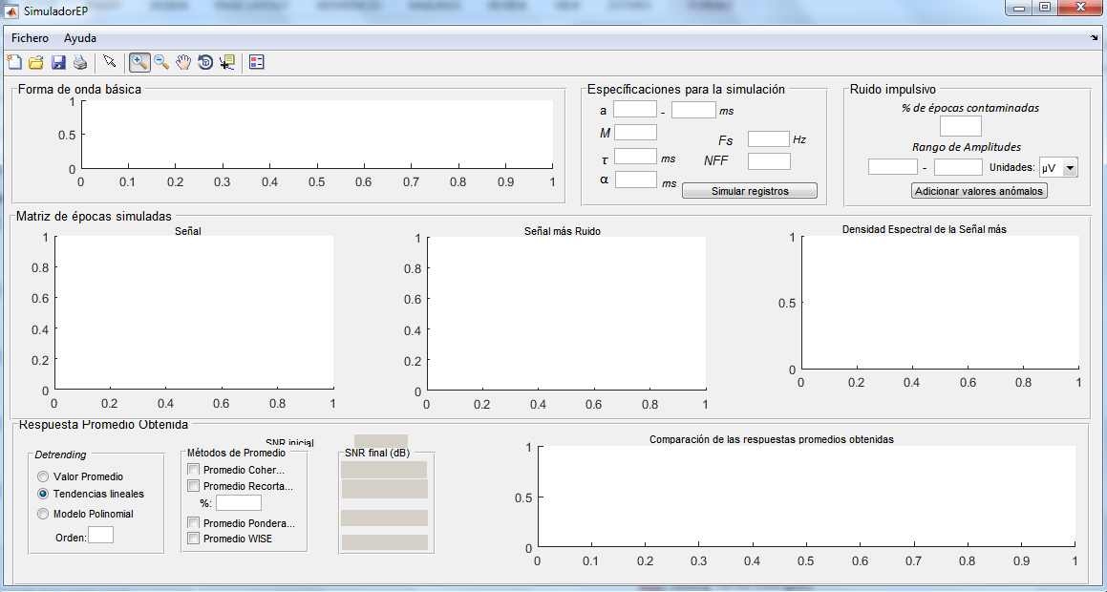

**Manual de usuarios**

**Autores:**

MSc. Idileisy Torres Rodríguez

DrC. Alberto Taboada Crispí

Índice

**Introducción** 3

**BREVE DESCRIPCIÓN DEL SOFTWARE** 1

**MANUAL DE USUARIO** 1

**Requerimientos** 1

**Cargar forma de onda básica** 2

**Ruido Impulsivo** 6

**Matriz de épocas simuladas** 7

**Respuesta Promedio Obtenida** 9

**Comparación de las respuestas obtenidas** 11

# **INTRODUCCIÓN**

Las señales obtenidas mediante simulación pueden ser usadas para evaluar o comparar diferentes técnicas de procesamiento digital de señales o algoritmos de aprendizaje automático (*machine learning*), dando la posibilidad a los investigadores de contar con señales de pruebas ilimitadas para el desarrollo de dichos experimentos. El monitoreo de la actividad cerebral a partir de los registros electroencefalograficos cuenta con una gran popularidad, pero la evaluación de los métodos de análisis de esta señal es una tarea difícil, porque generalmente no existe un estándar de oro que permita la comparación. Sin embargo, con el objetivo de evaluar distintos métodos propuestos para el análisis de estas señales, los investigadores a menudo proponen el uso de señales simuladas, en lugar de señales reales, las cuales muchas veces responden a modelos simplistas alejados de la realidad. En este caso se propone una herramienta para la simluación de potenciales relacionados con eventos, llamada SimuladorEP.

Los potenciales relacionados con eventos (PRE) son señales bioeléctricas que aparecen asociados a cierto tipo de estímulo, especialmente los Potenciales Evocados se refieren a los PRE embebidos en la señal Electroencefalográfica y que representan la respuesta del cerebro a cierto estímulo sensorial. El método tradicional para la obtención de la forma de onda del potencial evocado es el promedio coherente, no obstante otros métodos que tratan de contrarrestar algunas limitaciones que posee el promedio coherente han sido propuestos en la literatura.

La herramienta propuesta permite la simulación de potenciales relacionados con eventos de forma flexible, permitiendo variar diferentes parámetros como la latencia de las respuestas, ajustar la modulación de la amplitud y la forma de la onda. El simulador tiene en cuenta los efectos de muestreo y cuantización que pueden darse en un escenario real, además de las características del ruido y las interferencias. A partir de los registros simulados, la herramienta brinda la posibilidad de comparar diferentes combinaciones entre métodos de eliminación de tendencias y métodos de promedio en la obtención de la forma de onda de la respuesta evocada. La comparación de los resultados se realiza a partir de la estimación de la relación señal a ruido (SNR) y la comparación visual de las formas de ondas obtenidas luego de promediar.

# **BREVE DESCRIPCIÓN DEL SOFTWARE**

La herramienta propuesta permite la simulación de potenciales relacionados con eventos y la comparación de métodos de estimación de la forma de onda de estas señales. La herramienta permite la obtención de infinitas señales simuladas para la experimentación en ambientes controlados, una necesidad actual de los investigadores en esta área del conocimiento.

# **MANUAL DE USUARIO**

El simulador propuesto responde al siguiente diagrama en bloques.

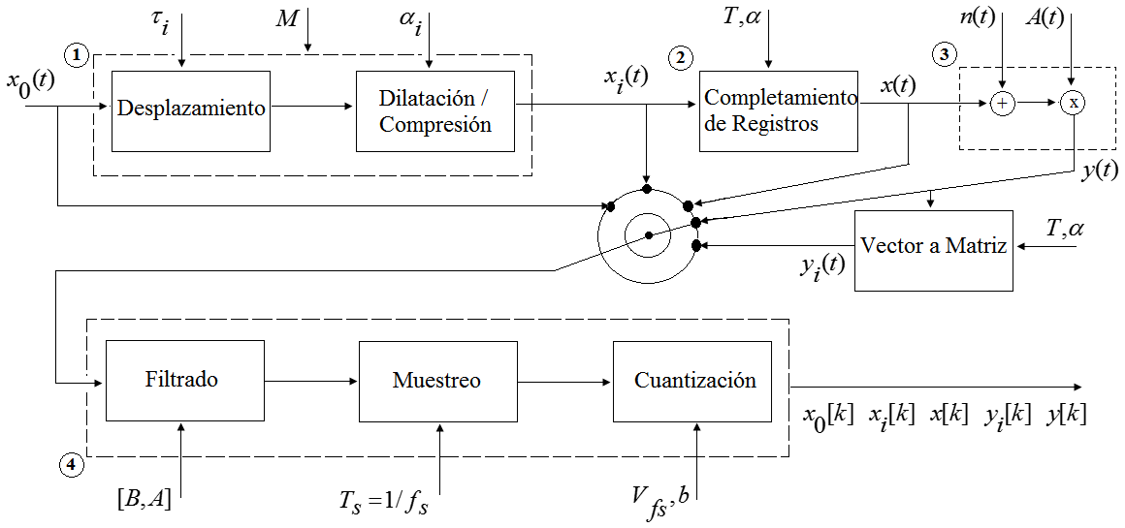

Figura 1. Diagrama en bloques del SimuladorEP

La simulación parte de una forma de onda básica, xo(t), de la que se obtienen versiones desplazadas (a la derecha o la izquierda), contraídas o dilatadas y con variaciones en la amplitud (bloque 1 de la Figura 1). Estas formas de onda de interés se encuentran enlazadas entre sí por segmentos de señal EEG (bloque 2 de la Figura 1), la principal fuente de ruido en los PE, estos segmentos pueden contener señales, pero no son de interés por no constituir respuestas a los estímulos. Estas señales como en un contexto real pueden estar contaminadas con ruidos aditivos y multiplicativos (bloque 3 de la figura) y además, ser afectadas por los efectos de la instrumentación: filtrado analógico, muestreo y cuantización.

## **Requerimientos**

El sistema requiere que el sistema operativo tenga instalado Matlab R2015a, o alguna versión superior.

## **Cargar forma de onda básica**

El primer paso para la simulación es la selección de la forma de onda básica a partir de la cual se generarán los potenciales. Este paso se puede realizar a partir de la pestaña Fichero, como se puede observar en la siguiente Figura 2.

La pestaña Fichero permite cargar una forma de onda básica a partir de una señal real, que puede encontrarse en formato .dat, .abr, .mat, como se puede apreciar en la Figura 3. También permite cargar una forma de onda conocida, usando diferentes wavelet madres, como: db (Daubechies wavelet), sym (Symlets wavelet), coif (Coiflets wavelet), gaus (Gaussian wavelet), meyr (Meyer wavelet), morl (Morlet wavelet), esto se puede apreciar en la Figura 4, todas las ondas wavelet con la posibilidad de escoger órdenes diferentes, ver Figura 5.

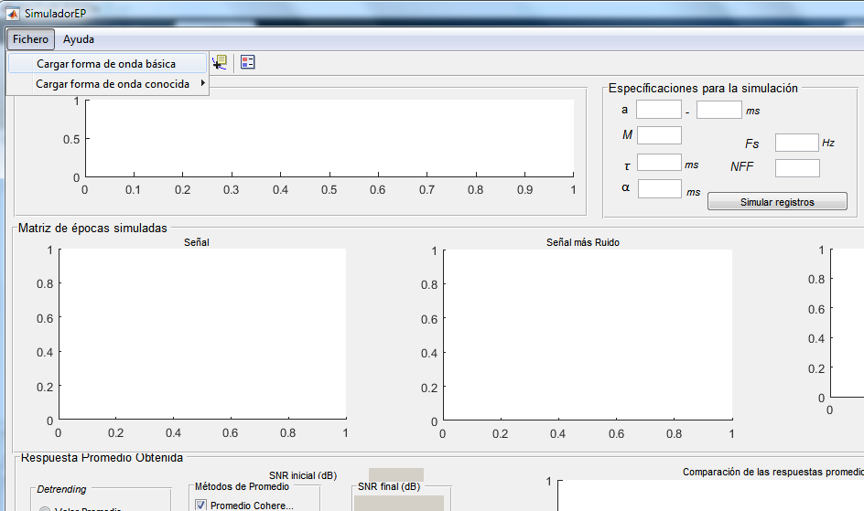

Figura 2. Pestaña fichero para la selección de la forma de onda básica

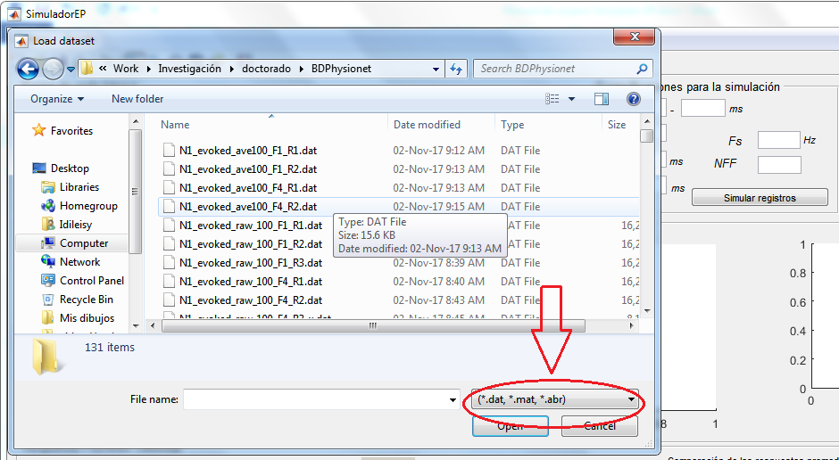

Figura 3. Posibilidad de cargar señales en diferentes formatos

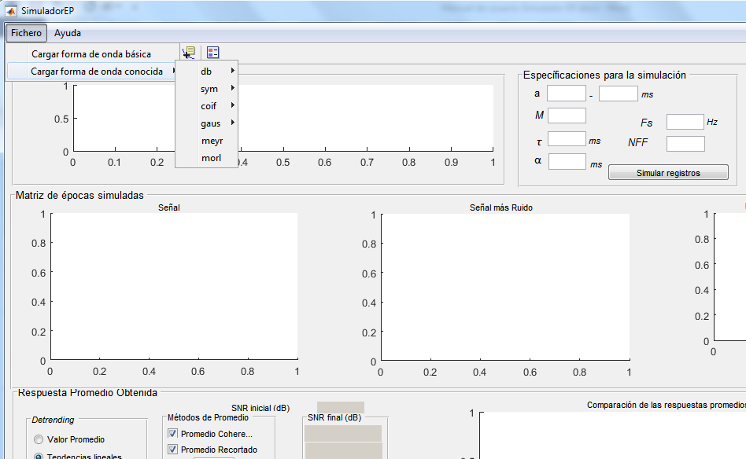

Figura 4. Selección de ondas conocidas usando las wavelet madres

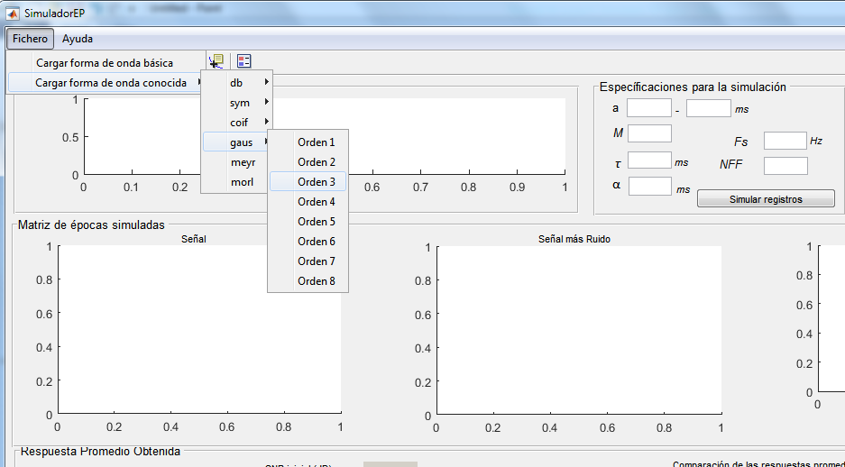

Figura 5. Selección del orden las wavelet para escoger la forma de onda básica

La Figura 6 muestra una señal real de un potencial relacionado con evento, en este caso de un potencial evocado auditivo de corta latencia. La Figura 7 muestra una forma de onda de una wavelet coiflet orden 4. Ambas señales pueden ser usadas con el objetivo de seleccionar un segmento de ellas que será el usado como base para la simulación de los potenciales. Para la selección de los parámetros de la simulación se usa el recuadro denominado Especificaciones para la Simulación.

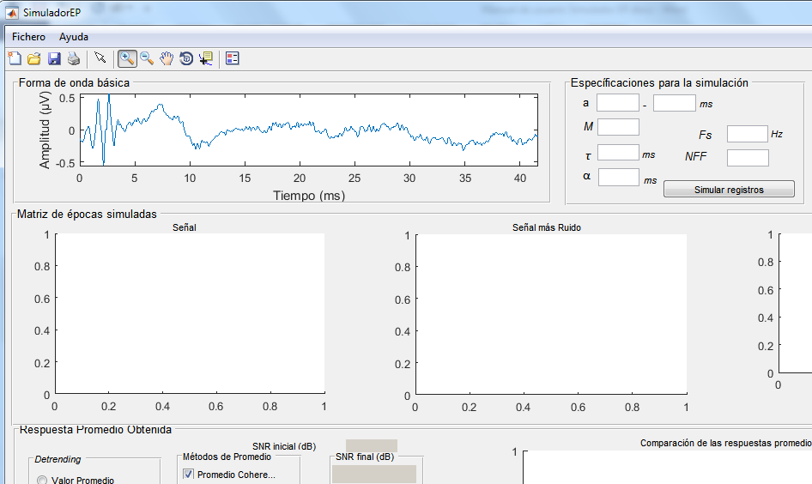

Figura 6. Potencial Evocado Relacionado con Evento real, el cual sirve para seleccionar la forma de onda básica.

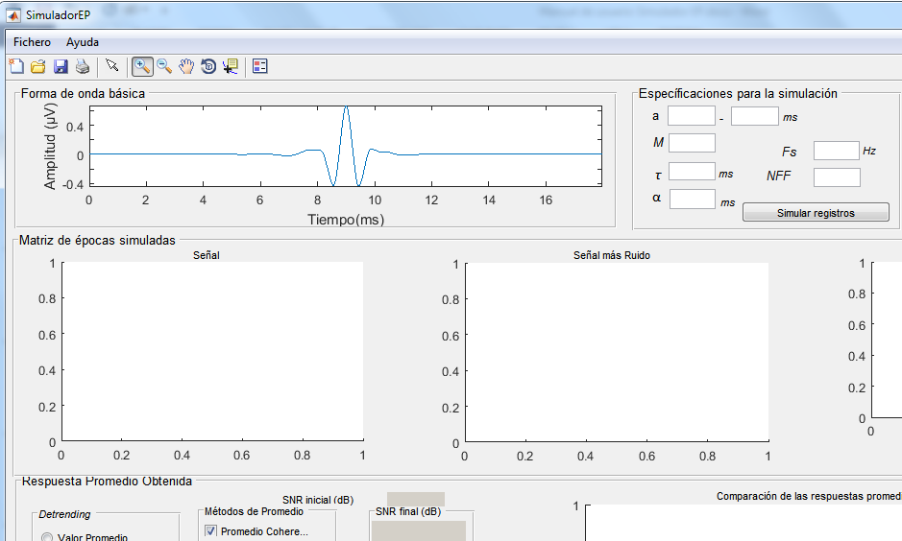

Figura 7. Forma de onda de una wavelet coiflet orden 4

**Especificaciones para la simulación**

En el panel de Especificaciones para la simulación:

a: corresponde a los valores inicial y final de la ventana de análisis, dado en ms.

M: número de épocas o potenciales que poseerá el registro completo.

tao: El parámetro tao corresponde a la variación de los desplazamientos relativos debido a la latencia que puede estar presente en xo(t), se simula siguiendo una ley de variación normal con media cero y desviación estándar del orden tao ms.

alfa: El parámetro alfa, correspondiente a la variación del ancho de xo(t), se simula siguiendo una ley de variación normal con media cero y desviación estándar del orden de alfa ms.

Fs: corresponde a la Frecuencia de muestreo.

NFFT: corresponde al número de puntos para estimar es espectro de la señal simulada.

Al simular los registros es adicionado ruido aditivo n(t), que ha sido estimado a partir del análisis de ruidos de fondo de registros EEG, más las interferencias de 60 Hz y sus armónicos, más ritmo alfa que se encuentra presente en muchas de las señales de diferentes bases de datos sobre el tema

A la simulación se le puede adicionar ruido del tipo impulsivo (outliers), las especificaciones para este tipo de ruido se encuentran en el Panel Ruido Impulsivo.

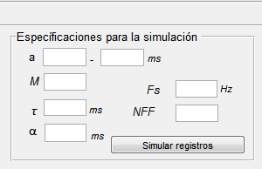

Figura 8. Panel para la selección de los parámetros para la simulación de los potenciales.

## **Ruido Impulsivo**

A la simulación se le puede adicionar ruido del tipo impulsivo (outliers). En % de épocas contaminadas se específica el por ciento del total de épocas que poseerán este tipo de ruido. En rango de amplitudes, los valores mínimo y máximo de estos impulsos, según la unidad de medida especificada en Unidades. Los impulsos, sus posiciones, amplitudes y signos son aleatoriamente distribuidos con una distribución uniforme. Luego de adicionar ruido es necesario volver a simular los registros dando en el botón Simular Registros. La Figura 9 muestra el panel para la introducción de los parámetros que caracterizan el ruido impulsivo.

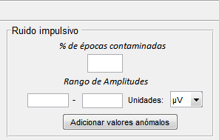

Figura 9. Panel para la selección de los parámetros que caracterizan el ruido impulsivo

## **Matriz de épocas simuladas**

En el panel Matriz de épocas simuladas se puede visualizar, la matriz de épocas limpias simuladas, la matriz de épocas más ruido y en la tercera figura la densidad espectral de la señal simulada más el ruido. Según las especificaciones para la simulación mostradas en la Figura 10, se obtienen los registros simulados que se muestran en la Figura 11. La Figura 11 está compuestas por tres figuras, en la primera se aprecia la matriz de respuestas evocadas, siguiendo un arreglo tridimensional que permite visualizar con calidad, tanto las variaciones de la forma de onda, como la amplitud, como el número de respuestas simuladas. En la imagen del medio de la Figura 11, se muestra la matriz de los registros EEG que contienen las respuestas evocadas. Es importante recordar que dichos registros EEG constituyen la principal fuente de ruido asociada a dichos potenciales relacionados con eventos. La línea negra, que apenas se visualiza en el medio de esta imagen, son las respuestas evocadas, embebidas en la señal Electroencefalográfica simulada. Esto permite dar una idea de la relación señal a ruido existente en estas simulaciones.

.

Figura 10. Ejemplo de especificaciones para la simulación

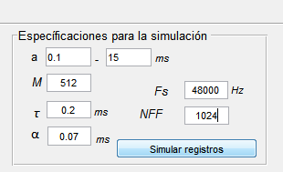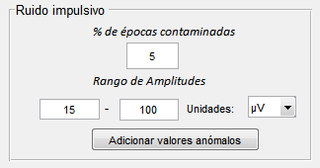

La imagen de la derecha muestra la respuesta de frecuencia de las señales simuladas. Se puede fácilmente apreciar como la simulación además de poseer las características de los filtros de bioinstrumentación que en el contexto real pueden ser usados para la obtención de estas respuestas, además están contaminadas con distintas interferencias provenientes de la red de alimentación de 60 Hz, y que también son encontradas en un contexto real. En el caso de la Figura 11, estas simulaciones no cuentan con la adición de ruido impulsivo. La simulación en la cual se ha adicionado ruido impulsivo se puede apreciar en la Figura 12.

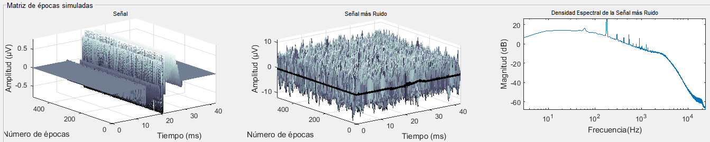

Figura 11. Matriz de épocas simuladas limpias, matriz de registros de señal EEG simulados que contienen las épocas que se necesitan detectar y espectro de frecuencia de los registros simulados, de izquierda a derecha.

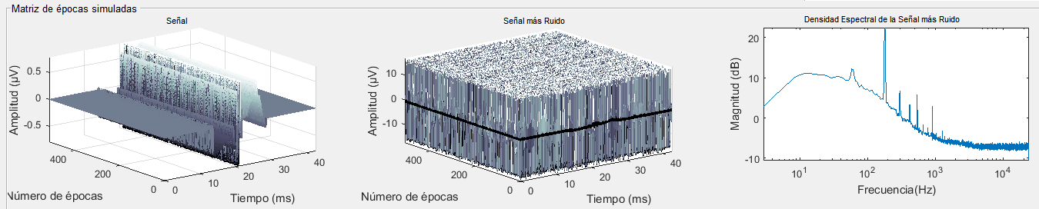

Figura 12. Matriz de épocas simuladas limpias, matriz de registros de señal EEG simulados que contienen las épocas que se necesitan detectar,, además se ha adicionado ruido impulsivo y espectro de frecuencia de los registros simulados, de izquierda a derecha.

## **Respuesta Promedio Obtenida**

El panel Respuesta Promedio Obtenida está compuesto por:

**Detrending:** Este panel permite eliminar las posibles tendencias presentes en la señal o nivel DC,

Valor Medio: remueve el valor medio de cada época,

Tendencias lineales: Remueve de forma lineal las tendencias en cada época,

Modelo Polinomial: Permite remover las tendencias siguiendo un ajuste polinomial según el orden especificado por el usuario en el espacio Orden

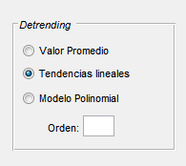

Figura 13. Panel de Detrending, para la eliminación de las tendencias

**Métodos de Promedio:** Permite obtener la respuesta promedio resultante usando diferentes métodos de promedio

Promedio Coherente: Método de promedio clásico

Promedio Recortado: Usa método de promedio robusto, donde el por ciento de épocas contenidas en % son eliminadas luego de ordenar la matriz de conjunto que contiene las épocas más ruido

Promedio Ponderado: Promedio ponderado o promedio pesado, donde a cada época se le asigna un peso que es inversamente proporcional a la varianza de ruido en dicha época

Promedio WISE: Nuevo método de promedio robusto, donde en lugar de recortar las épocas con valores fuera de rango o pesar las épocas según su varianza, solo son afectadas las muestras que son comprendidas como valores fuera de rango (outliers), usando además técnicas de aumento de datos, para obtener una matriz de respuestas evocadas con un número mayor de respuestas y así garantizar la obtención de una mejor relación señal a ruido

**SNR inicial (dB):** Valor de SNR inicial estimado a partir del conocimiento de la onda básica que dio lugar a las simulaciones de las épocas y de la varianza del ruido simulado

**SNR final (dB):** Valor de SNR final obtenida usando cada uno de los métodos de promedio y la combinación con el respectivo método de Detrending seleccionado.

La Figura 14 se puede apreciar, el valor inicial de la SNR inicial de la simulación, el panel a la izquierda para la selección del método de promedio deseado y a la derecha el valor de SNR obtenido luego de aplicar el método, posibilitando la comparación entre dichos métodos.

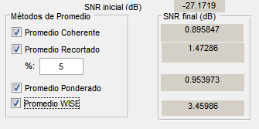

Figura 14. Panel que permite escoger el método de promedio y visualizar la SNR obtenida para cada método

### **Comparación de las respuestas obtenidas**

En el panel Comparación de las respuestas promedios obtenidas se visualizan las respuestas obtenidas usando cada método escogido y permite compararlo con la señal original, xo(t). Las formas de ondas de cada respuesta obtenida usando cada método aparecen en la medida que los métodos son seleccionados. La Figura 15, 16 y 17 muestra algunos de los resultados que se pueden obtener en dicho panel.

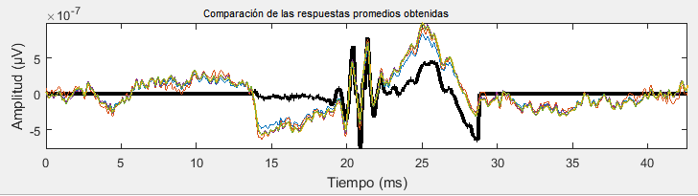

Figura 15. Comparación de la forma de onda inicial y las respuestas estimadas sin adicionar ruido tipo impulsivo

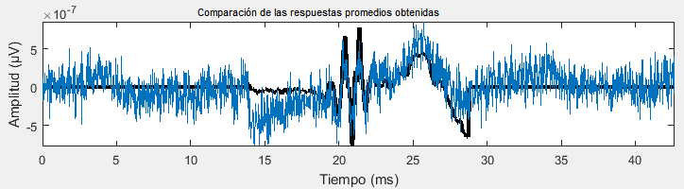

Figura 16. Comparación de la forma de onda inicial y la respuesta estimada usando Promedio Coherente frente a ruido de tipo impulsivo

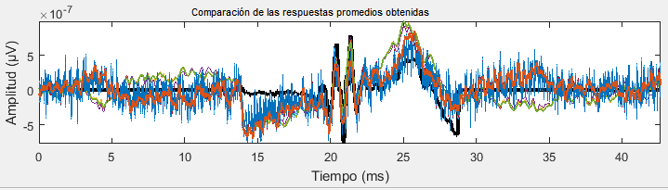

Figura 17. Comparación de la forma de onda inicial y las respuestas obtenidas por diferentes métodos.